Министерство науки и высшего образования Российской Федерации

ФЕДЕРАЛЬНОЕ ГОСУДАРСТВЕННОЕ БЮДЖЕТНОЕ ОБРАЗОВАТЕЛЬНОЕ УЧРЕЖДЕНИЕ ВЫСШЕГО ОБРАЗОВАНИЯ «ЧУВАШСКИЙ ГОСУДАРСТВЕННЫЙ УНИВЕРСИТЕТ

ИМЕНИ И.Н. УЛЬЯНОВА»

Факультет информатики и вычислительной техники

Кафедра вычислительной техники

Курсовая работа

по дисциплине «Базы данных»

на тему

«Дачный кооператив»

Выполнил**:** студент группы ИВТ-41-22

Иванов Владимир Сергеевич

Проверил**:** кандидат технических наук

Ржавин Вячеслав Валентинович

Чебоксары 2024 г.

**Содержание**

1.Описание предметной области БД……………………………………… 3

2.Список всех возможных атрибутов БД…………………………………. 5

3.ER-диаграмма……………………………………………………………. 6

4.Диаграмма функциональных зависимостей…………………………. 18

5.Структура всех таблиц ...……………………………………………… 19

5.1.Правила валидации……………………………………………… 23

5.2.Описание подастановок…………………………………………... 25

6.Перечень запросов к базе данных……………………………………. 27

7.Название и содержание созданных форм…………………………….. 33

8.Название и содержание созданных отчетов………………………….. 36

9.Название и содержание созданных макросов………………………… 37

10.Название и описание созданных функций и процедур…………….. 38

11.Доступ к данным и веб-приложение…………………………………. 41

12.Описание процедур для интеграции ACCESS с компонентами Office.. 44

13.Описание сводной таблицы и диаграммы…………………………… 44

14.Описание схемы хранилища данных OLAP…………………………. 46

15.Описание XML-документов для импорта и экспорта данных……… 47

16.Выводы………………………………………………………………… 48

17.Список использованной литературы…………………………………. 49

18.Приложение с текстами программы…………………………………… 50

1. **Описание предметной области БД.**

Дачный кооператив - это объединение людей, которые владеют дачными участками на территории одного или нескольких соседних садовых товариществ. Кооператив создается для того, чтобы решать общие вопросы и проблемы, связанные с использованием и обслуживанием земельных участков, строительством и ремонтом дорог, организацией охраны территории, проведением коммуникаций и другими задачами, требующими совместных усилий и средств.

Основная цель дачного кооператива - обеспечить комфортное и безопасное проживание на территории дачного поселка, а также защитить права и интересы его членов. Кооперативы могут заниматься такими вопросами, как благоустройство территории, организация досуга жителей, создание условий для отдыха и занятий спортом, строительство и эксплуатация объектов инфраструктуры (например, детских площадок, спортивных комплексов, зон отдыха).

**Общее описание предметной области.**

База данных создается для дачного кооператива.

Входные, внутренние и выходные документы:

1. Заявление о вступлении в дачный кооператив от нового члена.
2. Договор купли-продажи земельного участка, расположенного на территории дачного кооператива.
3. Заявление о вступлении в дачный кооператив от нового члена.
4. Договор купли-продажи земельного участка, расположенного на территории дачного кооператива.
5. Документы об оплате членских взносов.
6. Свидетельства о праве собственности членов на земельные участки.
7. Бухгалтерская отчетность кооператива.

Сведения участника дачного кооператива:

1. ФИО
2. Телефон
3. Дата рождения
4. Паспортные данные
5. Сведения о земельном участке
6. Статус участника в дачном кооперативе
7. Дата вступления в кооператив

Участники так же имеют свой статус:

1. Действительный член
2. Ассоциированный член
3. Индивидуальный садовод
4. Почетный член

С базой данных дачного кооператива могут работать:

1. Председатель кооператива
2. Члены кооператива
3. Бухгалтер

Председатель кооператива должен иметь возможность решать следующие задачи:

1. Управлять членством в кооперативе, дачными участками, платежами: добавлять, изменять и удалять информацию о членах кооператива, их дачных участках и платежах.
2. Организовывать мероприятия: добавлять, изменять и удалять информацию о мероприятиях, проводимых в кооперативе.
3. Решать проблемы и заявки: обрабатывать заявки от членов кооператива, решать возникающие проблемы и предоставлять отчеты о проделанной работе.
4. Предоставлять отчеты о деятельности кооператива, анализ данных о платежах, участниках и мероприятиях.
5. **Список всех возможных атрибутов БД.**

*Таблица 1*

|  |  |  |  |  |
| --- | --- | --- | --- | --- |
| Элемент данных | Описание | Структура или тип данных | Длина | Значения |
| дата |  | гггг.мм.дд | 10 |  |
| Кадастровый номер | Номер земельного участка кооператива | целое |  |  |
| Фамилия | Фамилия владельца/арендатора участка | Строка |  |  |
| Имя | Имя владельца/арендатора участка | Строка |  |  |
| Телефон | Номер телефона владельца/арендатора участка | Строка | 20 |  |
| Площадь участка | Площадь участка в сотках | Десятичное число |  |  |
| Статус участка | Статус участка(сдача в аренду/ пустой/владелец) | Строка |  |  |
| Договор аренды участка | Содержит всю информацию об аренде, включая оговоренную сумму оплаты, сроки бронирования участка. | Строка, целое число, дата |  |  |
| Почта | Почта арендатора/владельца | Строка |  |  |
| Адрес участка | Адрес участка кооператива | Строка |  |  |
| Описание участка | Особенности участка | Строка |  |  |
| Цена | Значение стоимости участка в строке прейскуранта | Число |  |  |
| Имя прейсткуранта | Имя прейскуранта | Строка |  |  |
| Дата_начала | Дата начала договора/прейскуранта | гггг.мм.дд |  |  |
| Дата_конца | Дата конца договора/прейскуранта | гггг.мм.дд |  |  |

1. **ER-диаграмма.**

Обобщенные сущности – арендатор, арендодатель, участок, договор аренды.

Центральная сущность – участок.

Идентификация связей.

*Таблица 2*

|  |  |  |  |
| --- | --- | --- | --- |
| **Сущность 1** | **Описание связи** | **Кратность** | **Сущность 2** |
| Арендатор | Арендатор **может** арендовать **много** участков | 0, М | Участок |
| Участок **может** иметь **одного** арендатора | 0,1 |
| Участок | Участок **должен** иметь **одного** владельца | 1,1 | Арендодатель |
| Арендодатель **должен** иметь **одним и более** участком | 1,М |
| Участок | Участок **может** иметь **много** договоров | 0,M | Договор аренды |
| Договор аренды **может** заключаться с **множеством** участков | 0,М |
| Оплата | Платеж **должен** вноситься в **один** договор | 1,1 | Договор аренды |
| Договор аренды **должен** оплачивается **многими** платежами | 1,М |
| Участок | Участок **должен** включать **много** строк прейскуранта | 1,М | Строка прейскуранта |
| Строка прейскуранта **должна** включать **один** участок | 1,1 |
| Строка прейскуранта | Строка прейскуранта **должна** находиться в **одном** прейскуранте | 1,1 | Прейскурант |
| Прейскурант **должен** содержать **много** строк прейскуранта | 1,М |
| Оплата | Оплата **должна** принадлежать **одной** строке прейскуранта | 1,1 | Строка прейскуранта |
| Строка прейскуранта **должна** содержать **много** платежей | 1,М |

Идентификация атрибутов.

Арендодатель:

1. ID_Арендодателя

* Описание: уникальный идентификатор арендодателя в базе данных.
* Синонимы: нет.
* Тип данных: целое число (INTEGER).
* Значение по умолчанию: нет.
* Обязательность: обязательный.
* Составной атрибут: нет.
* Производный атрибут: нет.
* Множественный атрибут: нет.

1. ФИО

* Описание: ФИО физического лица арендодателя.
* Синонимы: нет.
* Тип данных: строка (VARCHAR).
* Значение по умолчанию: нет.
* Обязательность: обязательный.
* Составной атрибут: нет.
* Производный атрибут: нет.
* Множественный атрибут: нет.

1. Дата_Регистрации

* Описание: Дата регистрации арендатора в системе.
* Синонимы: Нет.
* Тип данных: Дата (DATE).
* Значение по умолчанию: Нет.
* Обязательность: обязательный.
* Составной атрибут: Нет.
* Производный атрибут: Нет.
* Множественный атрибут: Нет.

1. Email

* Описание: адрес электронной почты арендатора.
* Синонимы: нет.
* Тип данных: строка (VARCHAR).
* Значение по умолчанию: нет.
* Обязательность: необязательный.
* Составной атрибут: нет.
* Производный атрибут: нет.
* Множественный атрибут: нет.

1. Номер_Телефона

* Описание: номер телефона арендатора.
* Синонимы: нет.
* Тип данных: строка (VARCHAR).
* Значение по умолчанию: нет.
* Обязательность: обязательный.
* Составной атрибут: нет.
* Производный атрибут: нет.
* Множественный атрибут: нет.

Арендатор:

1. ID_Арендатора

* Описание: уникальный идентификатор арендатора в базе данных.
* Синонимы: нет.
* Тип данных: целое число (INTEGER).
* Значение по умолчанию: нет.
* Обязательность: обязательный.
* Составной атрибут: нет.
* Производный атрибут: нет.
* Множественный атрибут: нет.

1. ФИО

* Описание: ФИО арендатора.
* Синонимы: нет.
* Тип данных: строка (VARCHAR).
* Значение по умолчанию: нет.
* Обязательность: обязательный.
* Составной атрибут: нет.
* Производный атрибут: нет.
* Множественный атрибут: нет.

1. Дата_Регистрации

* Описание: Дата регистрации арендатора в системе.
* Синонимы: Нет.
* Тип данных: Дата (DATE).
* Значение по умолчанию: Нет.
* Обязательность: обязательный.
* Составной атрибут: Нет.
* Производный атрибут: Нет.
* Множественный атрибут: Нет.

1. Email

* Описание: адрес электронной почты арендатора.
* Синонимы: нет.
* Тип данных: строка (VARCHAR).
* Значение по умолчанию: нет.
* Обязательность: необязательный.
* Составной атрибут: нет.
* Производный атрибут: нет.
* Множественный атрибут: нет.

1. Номер_Телефона

* Описание: номер телефона арендатора.
* Синонимы: нет.
* Тип данных: строка (VARCHAR).
* Значение по умолчанию: нет.
* Обязательность: обязательный.
* Составной атрибут: нет.
* Производный атрибут: нет.
* Множественный атрибут: нет.

Участок:

1. Кадастровый_номер

* Описание: уникальный идентификатор участка в базе данных.
* Синонимы: нет.
* Тип данных: целое число (INTEGER).
* Значение по умолчанию: нет.
* Обязательность: обязательный.
* Составной атрибут: нет.
* Производный атрибут: нет.
* Множественный атрибут: нет.

1. Площадь

* Описание: площадь участка в квадратных метрах.
* Синонимы: нет.
* Тип данных: вещественное число (FLOAT).
* Значение по умолчанию: нет.
* Обязательность: обязательный.
* Составной атрибут: нет.
* Производный атрибут: нет.
* Множественный атрибут: нет.

1. Статус_Участка

* Описание: текущий статус участка (свободен, арендован и т. Д.).
* Синонимы: нет.
* Тип данных: строка (VARCHAR).
* Значение по умолчанию: нет.
* Обязательность: обязательный.
* Составной атрибут: нет.
* Производный атрибут: нет.
* Множественный атрибут: нет.

1. Описание

* Описание: краткое описание участка.
* Синонимы: нет.
* Тип данных: текст (TEXT) или Строка (VARCHAR), в зависимости от размерности.
* Значение по умолчанию: нет.
* Обязательность: необязательный.
* Составной атрибут: нет.
* Производный атрибут: нет.
* Множественный атрибут: нет.

1. Адрес_участка

* Описание: полный адрес участка.
* Синонимы: нет.
* Тип данных: строка (VARCHAR).
* Размерность: длина строки может варьироваться в зависимости от введенных данных.
* Значение по умолчанию: нет.
* Обязательность: обязательный.
* Составной атрибут: нет.
* Производный атрибут: нет.
* Множественный атрибут: нет.

Договор аренды:

1. ID_Договора

* Описание: уникальный идентификатор договора аренды в базе данных.
* Синонимы: нет.
* Тип данных: целое число (INTEGER).
* Значение по умолчанию: нет.
* Обязательность: обязательный.
* Составной атрибут: нет.
* Производный атрибут: нет.
* Множественный атрибут: нет.

1. Дата_Начала_Договора

* Описание: дата начала действия договора аренды.
* Синонимы: нет.
* Тип данных: дата (DATE).
* Значение по умолчанию: нет.
* Обязательность: обязательный.
* Составной атрибут: нет.
* Производный атрибут: нет.
* Множественный атрибут: нет.

1. Стоимость

* Описание: стоимость аренды участка по договору.
* Синонимы: нет.
* Тип данных: вещественное число (FLOAT).
* Значение по умолчанию: нет.
* Обязательность: обязательный.
* Составной атрибут: нет.
* Производный атрибут: нет.
* Множественный атрибут: нет.

1. Срок_Договора

* Описание: срок действия договора аренды (например, количество месяцев).
* Синонимы: нет.
* Тип данных: целое число (INTEGER).
* Значение по умолчанию: нет.
* Обязательность: обязательный.
* Составной атрибут: нет.
* Производный атрибут: нет.
* Множественный атрибут: нет.

1. Комментарий

* Описание: дополнительные комментарии или заметки к договору аренды.
* Синонимы: нет.
* Тип данных: текст (TEXT) или Строка (VARCHAR), в зависимости от размерности.
* Значение по умолчанию: нет.
* Обязательность: необязательный.
* Составной атрибут: нет.
* Производный атрибут: нет.
* Множественный атрибут: нет.

Оплата:

1. Сумма

* Описание: Общая стоимость аренды или плата за использование участка.
* Синонимы: Цена, стоимость, оплата.
* Тип данных: Число с плавающей точкой (float).
* Значение по умолчанию: Н/Д.
* Обязательность: Да.
* Составной атрибут: Нет.
* Производный атрибут: Нет.
* Множественный: Нет.

2. Дата оплаты

* Описание: Дата, когда оплата была произведена.
* Синонимы: Дата платежа, дата транзакции.
* Тип данных: Дата и время (datetime).
* Значение по умолчанию: Сегодняшняя дата.
* Обязательность: Да.
* Составной атрибут: Нет.
* Производный атрибут: Нет.
* Множественный: Нет.

3. Способ оплаты

* Описание: Способ, которым была произведена оплата.
* Синонимы: Метод оплаты, форма оплаты.
* Тип данных: Строка (string).
* Значение по умолчанию: Н/Д.
* Обязательность: Да.
* Составной атрибут: Нет.
* Производный атрибут: Нет.
* Множественный: Нет.

4. Статус оплаты

* Описание: Текущий статус оплаты.
* Синонимы: Состояние оплаты, статус транзакции.
* Тип данных: Строка (string).
* Значение по умолчанию: Ожидает оплаты.
* Обязательность: Да.
* Составной атрибут: Нет.
* Производный атрибут: Нет.
* Множественный: Нет.

5. ID_оплаты

* Описание: Уникальный идентификатор транзакции.
* Синонимы: Идентификатор транзакции, номер платежа.
* Тип данных: Строка (string) или целое число (integer), в зависимости от формата идентификатора.
* Значение по умолчанию: Н/Д.
* Обязательность: Нет (может быть отсутствующим).
* Составной атрибут: Нет.
* Производный атрибут: Нет.
* Множественный: Нет.

Строка прейскуранта:

1. Цена

* Описание: Цена за единицу услуги или товара.
* Синонимы: Стоимость, тариф.
* Тип данных: Число с плавающей точкой (float).
* Значение по умолчанию: Н/Д.
* Обязательность: Да.
* Составной атрибут: Нет.
* Производный атрибут: Нет.
* Множественный: Нет.

1. Строка прейскуранта

* Описание: Уникальная строка, идентифицирующая конкретную позицию в прейскуранте, связанную с определенной услугой или товаром.
* Синонимы: Позиция, код услуги/товара.
* Тип данных: Строка (string) или целое число (integer), в зависимости от того, какой тип идентификатора используется.
* Значение по умолчанию: Н/Д.
* Обязательность: Да.
* Составной атрибут: Нет.
* Производный атрибут: Нет.
* Множественный: Нет.

Прейскурант:  
1. Прейскурант

* Описание: Уникальный идентификатор прейскуранта, который используется для идентификации конкретного набора услуг или товаров и их цен.
* Синонимы: Код прейскуранта, идентификатор тарифа.
* Тип данных: Строка (string) или целое число (integer), в зависимости от используемой системы идентификации.
* Значение по умолчанию: Н/Д.
* Обязательность: Да.
* Составной атрибут: Нет.
* Производный атрибут: Нет.
* Множественный: Нет.

2. Имя прейскуранта

* Описание: Название прейскуранта, которое обычно отражает его назначение или содержание.
* Синонимы: Название тарифа, описание тарифа.
* Тип данных: Строка (string).
* Значение по умолчанию: Н/Д.
* Обязательность: Да.
* Составной атрибут: Нет.
* Производный атрибут: Нет.
* Множественный: Нет.

3. От какой даты

* Описание: Дата начала действия прейскуранта, когда его цены и условия начинают быть действительными.
* Синонимы: Дата начала, дата вступления в силу.
* Тип данных: Дата и время (datetime).
* Значение по умолчанию: Сегодняшняя дата.
* Обязательность: Да.
* Составной атрибут: Нет.
* Производный атрибут: Нет.
* Множественный: Нет.

4. До какой даты

* Описание: Дата окончания действия прейскуранта, когда его цены и условия перестают быть действительными.
* Синонимы: Дата окончания, дата завершения действия.
* Тип данных: Дата и время (datetime).
* Значение по умолчанию: Н/Д (если прейскурант не имеет ограничения по времени действия).
* Обязательность: Нет (может быть отсутствующим, если прейскурант действует бессрочно).
* Составной атрибут: Нет.
* Производный атрибут: Нет.
* Множественный: Нет.

Потенциальные ключи.

Арендатор:

1. ID_Арендатора
2. ФИО
3. Контакты
4. Email

Первичный ключ – ID_Арендатора.

Арендодатель:

1. ID_Арендодателя
2. ФИО
3. Контакты
4. Email

Первичный ключ - ID_Арендодателя.

Участок:

1. Кадастровый_номер
2. Адрес_участка

Первичный ключ - Кадастровый_номер

Договор участка:

1. ID_Договора
2. Срок_Договора
3. Дата_Начала_Договора

Первичный ключ – ID_Договора.

Оплата:

1. ID_оплаты
2. Дата оплаты

Первичный ключ – ID_оплаты

Строка прейскуранта:

1. Строка прейскуранта

Первичный ключ – Строка прейскуранта

Прейскурант:

1. Прейскурант
2. Имя прейскуранта

Первичный ключ – Прейскурант

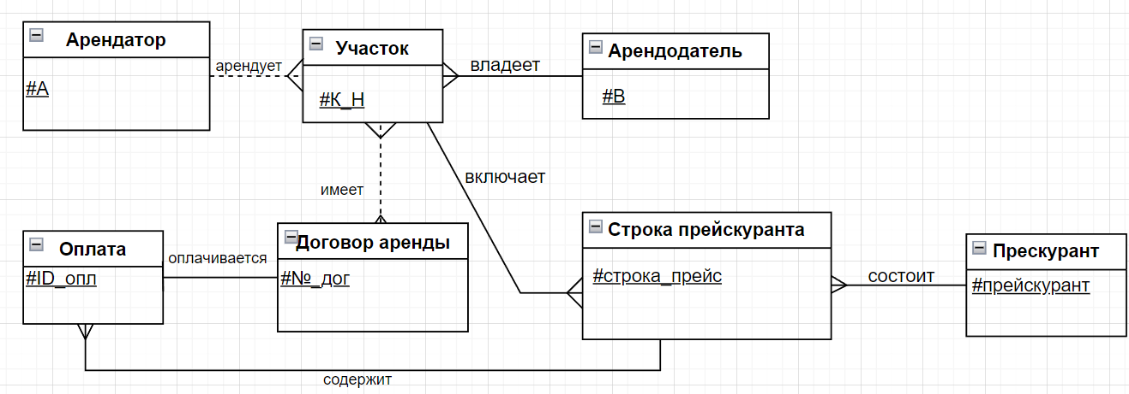

Рис.1 Концептуальная модель для предметной области

Набор отношений исходя из структуры логической модели.

1. Отношение между сущностями Арендатор и Участок:

* Один арендатор может арендовать много участков.(Один ко многим)
* Один участок может быть арендован одним арендатором.(Один к одному)

1. Отношение между сущностями Арендодатель и Участок:

* Один арендодатель может владеть множеством участков.(Один ко многим)
* Один участок имеет одного владельца.(Один к одному)

1. Отношение между сущностями Участок и Договор аренды:

* Один участок может иметь много договоров аренды.(Один ко многим)
* Один договор аренды заключается на один участок.(Один к одному)

Проверка модели с помощью правил нормализации.

Первая нормальная форма:

1. Все атрибуты таблиц являются атомарными(не допускают множественных значений).
2. Каждая ячейка таблиц содержит только одно значение.

Вторая нормальная форма:

1. Все неключевые атрибуты сущностей зависят от первичного ключа.

Третья нормальная форма:

1. В сущностях отсутствует транзитивная зависимость(неключевые столбцы зависят от значений других неключевых столбцов).

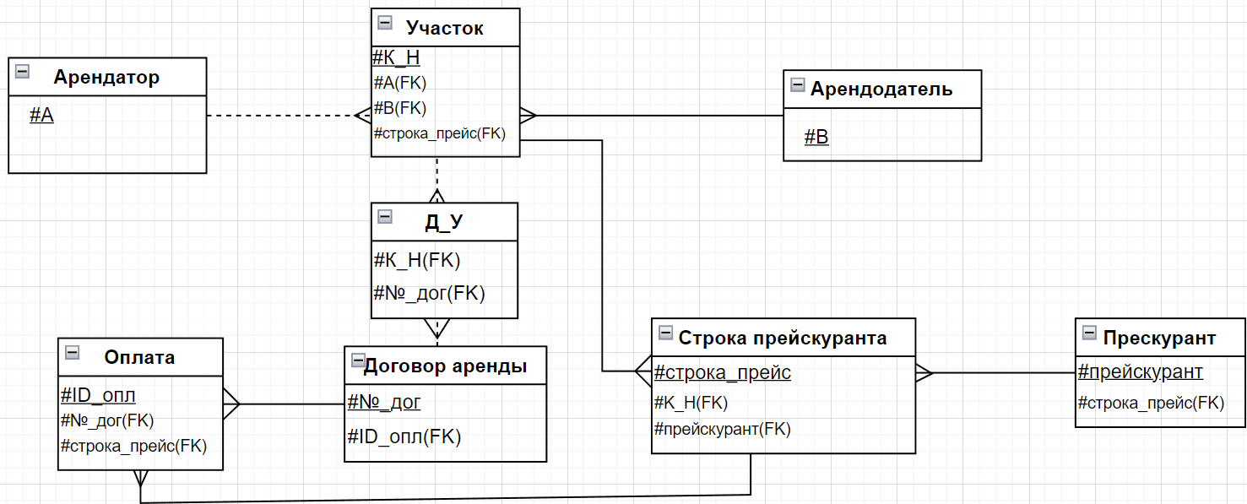

Рис. 2. Логическая модель для рассмотренной предметной области

1. **Диаграмма функциональных зависимостей.**

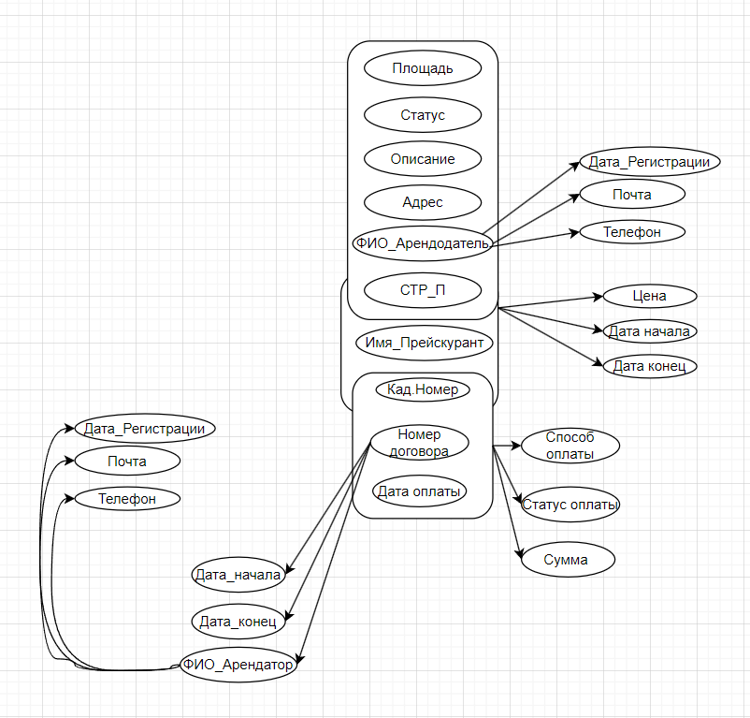

Рис. 3. Диаграмма функциональных зависимостей для сущности Арендодатель

1. **Структура всех таблиц.**

Состав базы данных

*Таблица 2*

|  |  |  |
| --- | --- | --- |
| **№** | **Название таблицы** | **Названия полей** |
| 1 | Арендатор | #ID_Арендатора, ФИО,Дата_Регистрации,Email,Номер_Телефона |
| 2 | Арендодатель | #ID_Арендодателя, ФИО,Дата_Регистрации,Email,Номер_Телефона |
| 3 | Д_У | #Кадастровый_Номер, #Номер_Договора |
| 4 | Договор_аренды | #Номер_Договора,Дата_Начала_Договора,Дата_Конца_Договора,Сумма, #ID_Арендатора, ID_Оплаты |
| 5 | Оплата | #ID_Оплаты,Дата_Оплаты,Способ_Оплаты,Статус_Оплаты,#Номер_Договора,#Строка_Прейскуранта |
| 6 | Прейскурант | #Прейскурант, Имя_Прейскуранта,От_Какой_Даты,До_Какой_Даты |
| 7 | Строка_прейскуранта | #Строка_Прейскуранта, Цена,#Кадастровый_Номер,#Прейскурант |
| 8 | Участок | #Кадастровый_Номер,Площадь,Статус_Участка,Описание,Адрес_Участка, #ID_Арендодателя, Строка_Прейскуранта |

Описание характеристик атрибутов

Арендатор:

*Таблица 3*

|  |  |  |  |  |  |  |  |  |
| --- | --- | --- | --- | --- | --- | --- | --- | --- |
| **№** | **Имя атрибута** | **А1** | **А2** | **А3** | **А4** | **А5** | **А6** | **А7** |
| 1 | #ID_Арендатора | Числовой | дц |  |  | 0 | да | да |
| 2 | ФИО | Текст | 255 |  |  |  | да | нет |
| 3 | Дата_Регистрации | Д/В |  |  |  |  | нет | нет |
| 4 | Email | Текст | 255 |  |  |  | нет | нет |
| 5 | Номер_Телефона | Текст | 15 |  |  |  | да | нет |

где

* Тип данных (А1).
* Размер поля (А2).
* Формат вывода значений данного поля (А3).
* Подпись поля в форме (А4).
* Значение по умолчанию (А5).
* Обязательное поле (А6).
* Индексированное поле (А7).

Арендодатель:

*Таблица 4*

|  |  |  |  |  |  |  |  |  |
| --- | --- | --- | --- | --- | --- | --- | --- | --- |
| **№** | **Имя атрибута** | **А1** | **А2** | **А3** | **А4** | **А5** | **А6** | **А7** |
| 1 | #ID_Арендодателя | Числовой | дц |  |  | 0 | да | да |
| 2 | ФИО | Текст | 255 |  |  |  | да | нет |
| 3 | Дата_Регистрации | Д/В |  |  |  |  | нет | нет |
| 4 | Email | Текст | 255 |  |  |  | нет | нет |
| 5 | Номер_Телефона | Текст | 15 |  |  |  | да | нет |

Д_У:

*Таблица 5*

|  |  |  |  |  |  |  |  |  |
| --- | --- | --- | --- | --- | --- | --- | --- | --- |
| **№** | **Имя атрибута** | **А1** | **А2** | **А3** | **А4** | **А5** | **А6** | **А7** |
| 1 | Кадастровый_Номер | Числовой | дц |  |  |  | да | да |
| 2 | Номер_Договора | Числовой | дц |  |  |  | да | нет |

Договор_аренды:

*Таблица 6*

|  |  |  |  |  |  |  |  |  |
| --- | --- | --- | --- | --- | --- | --- | --- | --- |
| **№** | **Имя атрибута** | **А1** | **А2** | **А3** | **А4** | **А5** | **А6** | **А7** |
| 1 | #ID_Договора | Числовой | дц |  |  | 0 | да | да |
| 2 | Дата_Начала_Договора | Д/В |  |  |  |  | да | нет |
| 3 | Дата_Конца_Договора | Д/В |  |  |  |  | да | нет |
| 4 | Стоимость | Денежный |  |  |  | 0 | да | нет |
| 5 | ID_Оплаты | Числовой | дц |  |  | 0 | да | нет |

Оплата:

*Таблица 7*

|  |  |  |  |  |  |  |  |  |
| --- | --- | --- | --- | --- | --- | --- | --- | --- |
| **№** | **Имя атрибута** | **А1** | **А2** | **А3** | **А4** | **А5** | **А6** | **А7** |
| 1 | #ID_Оплаты | Числовой | дц |  |  | 0 | да | да |
| 2 | Сумма_Оплаты | Денежный |  |  |  | 0 | да | нет |
| 3 | Дата_Оплаты | Д/В |  |  |  |  | да | нет |
| 4 | Способ_Оплаты | Денежный |  |  |  | 0 | да | нет |
| 5 | Статус_Оплаты | Числовой | дц |  |  | 0 | да | нет |
| 6 | Номер_Договора | Числовой | Дц |  |  | 0 | Да | нет |
| 7 | Строка_Прейскуранта | Числовой | дц |  |  | 0 | да | да |

Прейскурант:

*Таблица 8*

|  |  |  |  |  |  |  |  |  |
| --- | --- | --- | --- | --- | --- | --- | --- | --- |
| **№** | **Имя атрибута** | **А1** | **А2** | **А3** | **А4** | **А5** | **А6** | **А7** |
| 1 | #Прейскурант | Числовой | дц |  |  | 0 | да | да |
| 2 | Имя_Прейскуранта | Короткий текст |  |  |  | 0 | да | нет |
| 3 | От_Какой_Даты | Д/В |  |  |  |  | да | нет |
| 4 | До_Какой_Даты | Д/В |  |  |  | 0 | да | нет |

Строка прейскуранта:

*Талица 9*

|  |  |  |  |  |  |  |  |  |
| --- | --- | --- | --- | --- | --- | --- | --- | --- |
| **№** | **Имя атрибута** | **А1** | **А2** | **А3** | **А4** | **А5** | **А6** | **А7** |
| 1 | #Строка_Прейскуранта | Числовой | дц |  |  | 0 | да | да |
| 2 | Цена | Денежный |  |  |  | 0 | да | нет |
| 3 | Кадастровый_Номер | Числовой | дц |  |  |  | да | нет |
| 4 | Прейскурант | Числовой | дц |  |  | 0 | да | нет |

Участок:

*Таблица 10*

|  |  |  |  |  |  |  |  |  |
| --- | --- | --- | --- | --- | --- | --- | --- | --- |
| **№** | **Имя атрибута** | **А1** | **А2** | **А3** | **А4** | **А5** | **А6** | **А7** |
| 1 | #Кадастровый_Номер | Числовой | дц |  |  | 0 | да | да |
| 2 | Площадь | Числовой | дц |  |  | 0 | да | нет |
| 3 | Статус_Участка | Короткий текст | 255 |  |  |  | да | нет |
| 4 | Описание | Длинный текст |  |  |  |  | да | нет |
| 5 | Адрес_Участка | Короткий текст | 255 |  |  |  | да | нет |
| 6 | ID_Арендатора | Числовой | дц |  | ID Арендатора | 0 | нет | да |
| 7 | ФИО арендодателя | Числовой | дц |  | ФИО арендодателя | 0 | нет | да |
| 8 | Строка_Прейскуранта | Числовой | дц |  |  | 0 | нет | нет |

* 1. **Правила валидации**

***Для полей***

*Таблица 11*

|  |  |  |  |  |
| --- | --- | --- | --- | --- |
| **№** | **Отношение** | **Атрибут** | **Условие на значение** | **Сообщение об ошибке** |
| 1 | Арендатор/Арендодатель | Дата регистрации | < Today() | Дата регистрации в будущем |
| 2 | Участок | Площадь | > 0 | Площадь участка должна быть больше нуля |
| 3 | Оплата | Сумма оплаты | >0 | Сумма оплаты должна быть больше 0 |
| 4 | Строка прейскуранта | Цена | >0 | Цена должна быть больше 0 |
| 5 | Договор_аренды | Дата_Начала_Договора | <Today() | Дата начала договора в будущем |
| 6 | Оплата | Дата_Оплаты | <=Today() | Дата оплаты в будущем |

***Для записей***

*Таблица 12*

|  |  |  |  |
| --- | --- | --- | --- |
| **№** | **Отношение** | **Условие на значение** | **Сообщение об ошибке** |
| 1 | Договор аренды | [Дата_Начала_Договора]>[Дата_Конца_Договора] | Дата начала договора должна быть раньше или такой же, как дата конца договора |
| 2 | Прейскурант | [От_Какой_Даты] <= [До_Какой_Даты] | Ошибка! Начальная дата прейскуранта позже конечной даты |

* 1. **Описание** **подстановок**

*Таблица 13*

|  |  |  |  |  |  |
| --- | --- | --- | --- | --- | --- |
| Таблица | Исходное поле | Поле подстановки | Тип элемента управления | Тип источника строк | Источник строк |
| Участок | Статус_Участка | Статус_Участка | Список | Список значений | **Арендуется;Свободен** |
| Участок | ID_Арендодателя | ID_Арендодателя | Список | Список значений | **1;2;3;4** |
| Участок | ФИО арендодателя | ФИО | список | Список значений | **Иванов В.С; Иванова А.А; Кожевников К.Ю; Ярдыков Э.Е.** |
| Участок | Строка_Прейскуранта | Строка_Прейскуранта | список | Список значений | **1;2;3;4** |
| Оплата | Способ_Оплаты | Способ_Оплаты | список | Список значений | **Наличные; Кредитная карта** |
| Оплата | Статус_Оплаты | Статус_Оплаты | Список | Список значений | **Оплачено; Частично оплачено; Не оплачено** |
| Оплата | Номер_Договора | Номер_Договора | Список | Список значений | **1; 2; 3** |
| Оплата | Строка_Прейскуранта | Строка_Прейскуранта | Список | Список значений | **1; 2; 3; 4** |
| Договор аренды | ID_Оплаты | ID_Оплаты | Список | Список значений | **1; 2; 3** |
| Д_У | Кадастровый_Номер | Кадастровый_Номер | Список | Список значений | **1; 2; 3; 4** |
| Д_У | Номер_Договора | Номер_Договора | Список | Список значений | **1; 2; 3** |

1. **Перечень запросов к базе данных.**

*Таблица 14*

|  |  |  |  |  |  |
| --- | --- | --- | --- | --- | --- |
| **№** | **Имя запроса** | **Текст запроса** | | **Запрос на SQL** | |
| 1 | Cписок арендодателей с числом участков, которые они сдают | | Для всех арендодателей выдать количество сдаваемых ими участков(одиночный) | | SELECT Арендодатель.ФИО, COUNT(Участок.Кадастровый_Номер) AS Количество_Участков  FROM Арендодатель INNER JOIN Участок ON Арендодатель.ID_Арендодателя = Участок.ID_Арендодателя  GROUP BY Арендодатель.ФИО; |
| 2 | Сумма в договорах аренды с учетом НДС | | Для всех договоров выдать исходную сумму и сумму с учетом НДС | | SELECT Номер_Договора, Сумма, Сумма*1.2 AS Сумма_НДС  FROM Договор_аренды; |
| 3 | Номера договоров с суммой >10000 | | Выдать все номера договоров где Сумма договора больше 10000 | | SELECT *  FROM Договор_аренды  WHERE Сумма > 10000; |
| 4 | Договора которые начинаются с 1 | | Выдать все записи из таблицы Договор_аренды , где номер договора выглядит как ‘1’ | | SELECT *  FROM Договор_аренды  WHERE Номер_Договора LIKE '1*'; |
| 5 | Вывести две первые записи оплаты | | Выдать две первые записи таблицы Оплата, сортированные по сумме оплаты | | SELECT TOP 2 *  FROM Оплата  ORDER BY Сумма_оплаты; |
| 6 | Наложить на таблицу Арендатор записи суммы договора аренды | | Выдать на таблицу арендаторов записи таблицы Договор_аренды с совпадением ID_Арендатора | | SELECT Арендатор.ФИО,  Договор_аренды.Сумма  FROM Арендатор  LEFT JOIN Договор_аренды ON Арендатор.ID_Арендатора = Договор_аренды.ID_Арендатора; |
| 7 | Записи оплаты “Не оплачено” и “Оплачено” | | Выдать записи таблицы оплата ,которые сперва были частично оплачены, но после были доплачены до конца | | SELECT a.ID_Оплаты AS Не_оплачено_ID, a.Номер_Договора AS Не_оплачено_договор, b.ID_Оплаты AS Полностью_оплачено_ID, b.Номер_Договора AS Полностью_оплачено_договор  FROM Оплата AS a INNER JOIN Оплата AS b ON a.Номер_Договора = b.Номер_Договора  WHERE a.Статус_Оплаты = 'Не оплачено'  AND b.Статус_Оплаты = 'Оплачено';WHERE a.Статус_Оплаты = 'Частично оплачено'  AND b.Статус_Оплаты = 'Оплачено'; |
| 8 | Объединение ID_Арендатора с ID_Арендодателя | | Выдать списки ID_Арендатора, общие с ID_Арендодателя | | SELECT ID_Арендатора FROM Арендатор  UNION SELECT ID_Арендодателя FROM Арендодатель; |
| 9 | Получить все договора аренды для конкретного участка | | Выдать все договора аренды на участок с кадастровым номером 1 | | SELECT Договор_аренды.*  FROM Договор_аренды INNER JOIN Д_У ON Договор_аренды.Номер_Договора = Д_У.Номер_Договора  WHERE Д_У.Кадастровый_Номер = 1; |
| 10 | Запрос с расширенным фильтром | | Выдать все записи с таблицы Договор_аренды,где ID_Арендатора равен 1 и Дата_конца_договора после первого апреля 2024 | | SELECT *  FROM Договор_аренды  WHERE ID_Арендатора = 1 AND Дата_конца_договора > #01/04/2024#; |
| 11 | Создать таблицу Реестра запросов | | Создание таблицы с заданными атрибутами сущности | | CREATE TABLE т_РеестрЗапросов (  QueryID TEXT(255) PRIMARY KEY,  QueryTitle TEXT(255),  QueryDesc MEMO,  QueryTableDate DATE,  QueryExpose YESNO); |
| 12 | Внести данные в таблицу Реестр Запросов | | Внесение новых данных в таблицу т_РеестрЗапросов | | INSERT INTO т_РеестрЗапросов ( QueryID, QueryTitle, QueryDesc, QueryTableDate, QueryExpose )  SELECT Name, ForeignName, NULL AS QueryDesc, DateCreate, IIf(Type=5,True,False) AS QueryExpose  FROM MSysObjects  WHERE Type = 5; |
| 13 | Изменение таблицы Реестр Запросов | | Изменение значения QueryTitle на вводимое | | UPDATE т_РеестрЗапросов SET QueryTitle = QueryTitle2; |
| 14 | Удаление поля в таблице Реестр Запросов | | Удаление строки в таблице с QueryId = ‘verw3vg’ | | DELETE FROM т_РеестрЗапросов  WHERE QueryID = 'verw3vg'; |
| 15 | Запрос с внутренним неэквивалентьным соединением | | Вернуть все комбинации строк где ID_Арендаторв больше и равен ID_Арендодателя | | SELECT Арендатор.*, Арендодатель.*  FROM Арендатор INNER JOIN Арендодатель ON Арендатор.ID_Арендатора >= Арендодатель.ID_Арендодателя; |
| 16 | Пользователи созданные в этом году | | Вернуть таблицу,для каждого арендатора добавить стату Новый если дата регистрации 2024, Старый в любом бругом случае | | SELECT ID_Арендатора, ФИО, Дата_Регистрации, Email, Номер_Телефона, IIf(Year(Дата_Регистрации) = 2024, 'Новый', 'Старый') AS Статус  FROM Арендатор; |
| 17 | Выдать оплаты с их статусом,общей суммой и колвом платежей | | Вернуть таблицу с четырьмя колоннами: Статус_Оплаты, Общая_Сумма, Средняя_Сумма и Количество_Платежей | | SELECT Статус_Оплаты,  SUM(Сумма_Оплаты) AS Общая_Сумма,  AVG(Сумма_Оплаты) AS Средняя_Сумма,  COUNT(*) AS Количество_Платежей  FROM Оплата  GROUP BY Статус_Оплаты; |
| 18 | Выдать записи оплаты выше среднего | | Выдать все записи с таблицы Оплата где Сумма_Оплаты больше среднего значения | | SELECT *  FROM Оплата  WHERE Сумма_Оплаты > (Select AVG(Сумма_Оплаты) FROM Оплата); |
| 19 | Строки оплаты которые выше средних значений | | Выдать все записи с таблицы Оплата,сумма которых выше средней суммы для каждой оплаты | | SELECT *  FROM Оплата AS o1  WHERE Сумма_Оплаты > (SELECT AVG(Сумма_Оплаты)  FROM Оплата AS o2  WHERE o1.Способ_Оплаты = o2.Способ_Оплаты); |
| 20 | Сумма всех платежей | | Выдать сумму всех платежей, полученных из запроса [Получить все платежи по договору аренды] | | SELECT SUM(Сумма_Оплаты) AS Общая_Сумма FROM [Получить все платежи по договору аренды]; |
| 21 | Оплаты арендаторов по договору | | Выдать таблицу, где строки представляют ID_Арендатора, а столбцы ID_Договора.В ячейках отображать сумму оплат каждого арендатора по договору | | TRANSFORM SUM(Сумма) AS Общая_Сумма  SELECT ID_Арендатора  FROM Договор_аренды  GROUP BY ID_Арендатора  PIVOT Номер_Договора; |
| 22 | Получение арендатора по ID | | Выдать таблицу с информацией об Арендаторе по введеному ID | | SELECT *  FROM Арендатор  WHERE ID_Арендатора = [ВВедите ID_Арендатора]; |
| 23 | Договор_аренды Итоговая сумма | | Выдать сумму платежей, указанных в договоре | | SELECT DISTINCTROW Sum([Договор_аренды].[Сумма]) AS [Sum - Сумма]  FROM Договор_аренды; |

1. **Название и содержание созданных форм.**

*Таблица 15*

|  |  |  |  |  |
| --- | --- | --- | --- | --- |
| **№** | **Название формы** | **Тип формы** | **Назначение** | **Примечание** |
| 1 | Арендатор | Иерархическая | Показ карточек арендатора | На форме размещены таблица с общей суммой договоров и диаграмма |
| 2 | Арендодатель | Простая | Карточка арендодателя с его ID и ФИО. Остальная информация содержится в закладках | На форме размещены закладки |
| 3 | Д_У | Простая | Карточка с кадастровым номером дома и номером договора на него, синхронизированная с формой участок | На форме размещена ссылка на указанный участок |
| 4 | Договор аренды | Простая | Карточка договора со всей информацией | На форме размещены данные с условным форматированием и диаграмма, а также колонититулы |
| 5 | Договор_аренды_DatasheetSub4 | Подчиненная | Высчитывает общую сумму, которую потратил арендатор на все аренды | - |
| 6 | Запрос по форме | Простая | Карточка, в которой можно ввести ID_Арендатора и вывести договора, которые он заключил | На форме размещена таблица, соединенная с запросом и кнопка. Которая этот запрос и выполняет |
| 7 | Получение арендатора по ID | Простая | Форма на основе запроса | Выводит информацию о определенном арендаторе |
| 8 | Строка_прейскуранта | Простая | Форма, синхронизированная с формой участок | Выводит данные о строке прейскуранта, с помощью кнопки можно перейти на форму Участок С помощью кадастрового номера |
| 9 | Т_РеестрЗапросов | Простая | Показывает все созданные запросы, с возможностью их выполнить | На форме есть кнопка, которая позволяет выполнить выбранный запрос |
| 10 | Участок1 | Простая | Выводит информацию об участке | Форма, синхронизированная с формой Строка_прейскуранта, Д_У и Арендодатель1 |
| 11 | Оплата | Простая | Выводит информацию об оплатах |  |
| 12 | ЭУ_Календарь | Простая | Форма в которой используется Элемент управления календарь | Работает как фильрт дат для талицы Оплата |
| 13 | Арендодатель1 | Простая | Форма синхронизированная с формами Д_У, Участок1 и Арендодатель | Главная форма |

1. **Название и содержание созданных отчетов**

*Таблица 16*

|  |  |  |  |  |
| --- | --- | --- | --- | --- |
| № | Название отчета | Тип отчета | Назначение | Примечание |
| 1 | Арендатор и договоры | Многотабличный отчет из таблиц Арендатор и Договор_аренды | Вывод всех арендаторов в отчет и их договоров |  |
| 2 | Арендодатель | Однотабличный отчет с примечанием в виде счетчика и сортировкой | Вывод всех арендодателей с их общим числом и сортировкой по дате регистрации |  |
| 3 | Оплата | Однотабличный отчет | Вывод всех оплат |  |
| 4 | Участок без подробностей | Однотабличный отчет с группировкой без подробностей | Отчет по участкам с группировкой, но без подробностей. |  |
| 5 | Арендодатель1 | Однотабличный отчет из таблицы Арендодатель с подчиненным отчетом Участок | Отчет по арендодателям и участкам которые они сдают |  |
| 6 | Участок | Однотабличный отчет | Вывод в отчет всех участков |  |

1. **Название и содержание созданных макросов.**

*Таблица 17*

|  |  |  |  |  |
| --- | --- | --- | --- | --- |
| № | Название макроса | Тип макроса | Назначение | Примечание |
| 1 | AutoExec | Макрос формы | Открытие главной формы при запуске БД |  |
| 2 | AutoKeys | Макрос горячих клавиш | Открытие окна сообщения на нажатие клавиши {F1} |  |
| 3 | ShortcutМеню | Макрос меню | Макрос для добавления в меню команд из макроса КомандыМеню |  |
| 4 | автономный для таблиц | Макрос таблицы | Открытие таблицы |  |
| 5 | автономный макрос формы + если+поиск | Макрос формы | Открытие формы, показ окна сообщения для макроса Если и Поиск по записям |  |
| 6 | автономный открыть отчет | Макрос отчета | Открытие отчета |  |
| 7 | вложенный макрос | Вложенный макрос | При ошибке вывести сообщение самого вложенного макроса |  |
| 8 | КомандыМеню | Макрос команды меню | Макрос для определения команд меню чтобы позже добавить их в форму в макросе ShortcutМеню |  |
| 9 | Окно сообщения | Макрос сообщения | Макрос вывода сообщения |  |
| 10 | Именованный макрос | Макрос данных в таблице Договор_аренды | Вывод ошибки |  |
| 11 | Внедренный макрос | Макрос в форме | Вывод сообщения |  |
| 12 | Макрос применить фильтр | Фильтр | Применение указанного фильтра |  |

1. **Название и описание созданных функций и процедур.**

*Таблица 18*

|  |  |  |  |
| --- | --- | --- | --- |
| **Условие** | **Макрокоманда** | **Аргументы: Значения** | **Пояснение** |
|  | ОткрытьФорму | Имя формы: Арендодатель1 | Открывает форму при запуске БД |
|  |  | Режим: форма |
|  |  | Режим окна: обычное |
|  | Вложенный макрос | {F1} | Комбинация клавиши для открытия окна сообщения |
|  | Окно сообщения | Сообщение:Hello  Сигнал: Да  Тип: информационное  Заголовок: Это макрос бинда |
|  |  |
|  |  |
|  |  |
|  | Добавитьменю | Название меню: FormCommands  Имя макроса:КомандыМеню | добавление в меню команд из макроса КомандыМеню |
|  |  |
|  | ОткрытьТаблицу | Имя таблицы: Арендодатель | Открытие таблицы Арендодатель |
|  |  | Режим: Таблица |
|  |  | Режим данных: Только чтение |
|  | ОткрытьФорму | Имя формы: Арендодатель1  Режим: **Форма**  Имя фильтра:  Условие отбора:  Режим данных:  Режим окна: **Обычное** | Открывает форму «Арендодатель1» |
|  | Если | IsDate(CDate([Формы]!  [Арендодатель1]!  [Дата_Регистрации])) | Если в форме Арендодатель1 поле даты является полем даты то рикпывается окно сообщения |
|  | НайтиЗапись | Образец поиска: Ива  Совпадение: С начала поля  С учетом регистра: Нет  Область поиска: Все  С учетом формата поля: Нет  Только в текущем поле: Нет  Первое вхождение: Да | Поиск записи по образцу Ива |
|  | ОткрытьОтчет | Имя отчета: Арендодатель  Режим: Отчет  Имя фильтра:  Условие отбора:  Режим окна: Обычное | Открывает отчет Арендодатель |
|  | ПриОшибке | Перейти: Имя макроса  Имя макроса: вложенный_макрос | При ошибке БД переход к макросу с названием вложенный_макрос |
|  | Вложенный макрос &Print | ЗапускКомандныМеню: ПечатьОбъекта | Макрос который запускает печать |
|  | Вложенный макрос &Refresh | ОбновитьЗапись | Обновление формы |
|  | Вложенный макрос &Close | ЗакрытьОкно  Тип объекта: Форма  Имя объекта: Арендодаетль1  Сохранение: Подсказка | Макрос добавления в меню команды закрыть которая закрывает форму |

1. **Доступ к данным и веб-приложение.**

В ACCESS для авторизации была создана форма авторизации(Рис. 3).

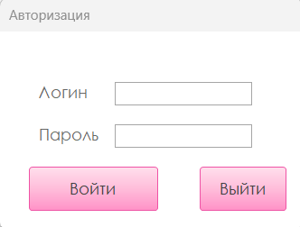

Рис. 4. Форма авторизации в Access

Была создана таблица Users, в которой хранятся логины и пароли пользователей с их ролями.

Так, для ролей были созданы ограничения в формах. Например, если роль авторизованного пользователя Admin, он имеет полную свободу в редактировании данных. Роль Director в свою очередь позволяет редактировать и создавать новые данные, но запрещает удалять данные. Роль User же может только добавлять новые данные.

Приложение разработано с помощью языка Python и использованием библиотеки tkinter.

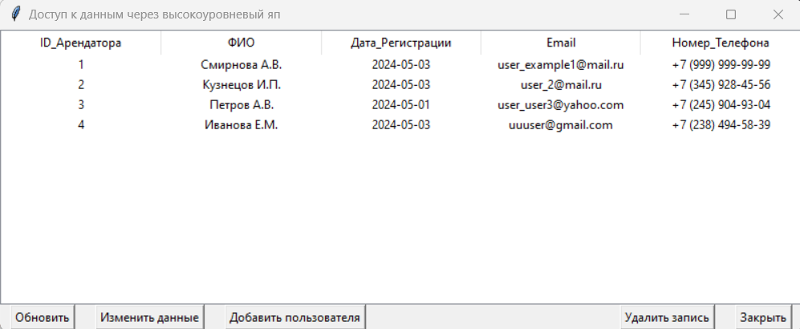

Рис. 5. Интерфейс основного окна приложения

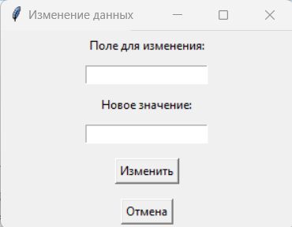

Рис. 6. Интерфейс окна изменения данных в поле

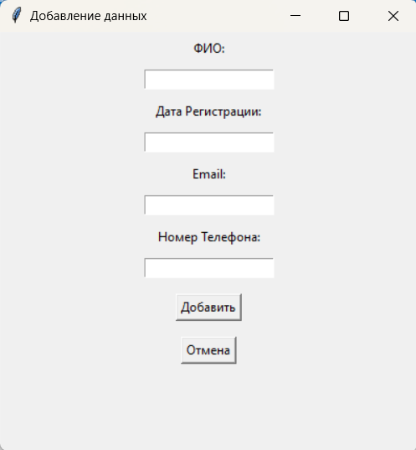

Рис. 7. Интерфейс добавления нового аренатора

Веб-приложение также написано на Python, но теперь с использованием Flask.

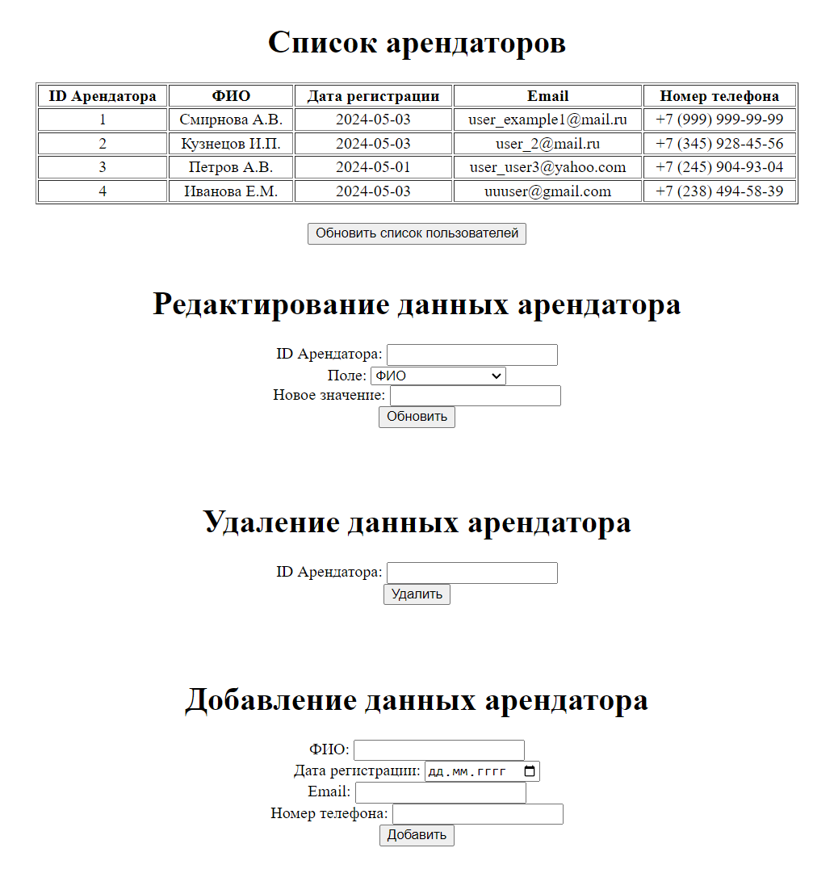

Рис. 8. Интерфейс веб-страницы.

1. **Описание процедур для интеграции ACCESS с компонентами Office.**

Рис. 9. Работа с таблицей, импортированной из Access в Excel

Рис. 10. Пример массовой рассылки в Word с использованием данных из Access

1. **Описание сводной таблицы и диаграммы.**

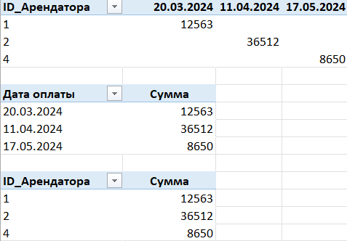

Рис. 11. Сводные таблицы

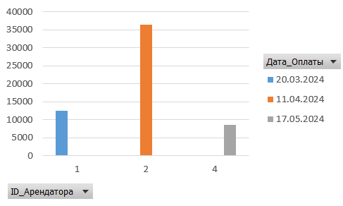

Рис. 12. Сводная диаграмма

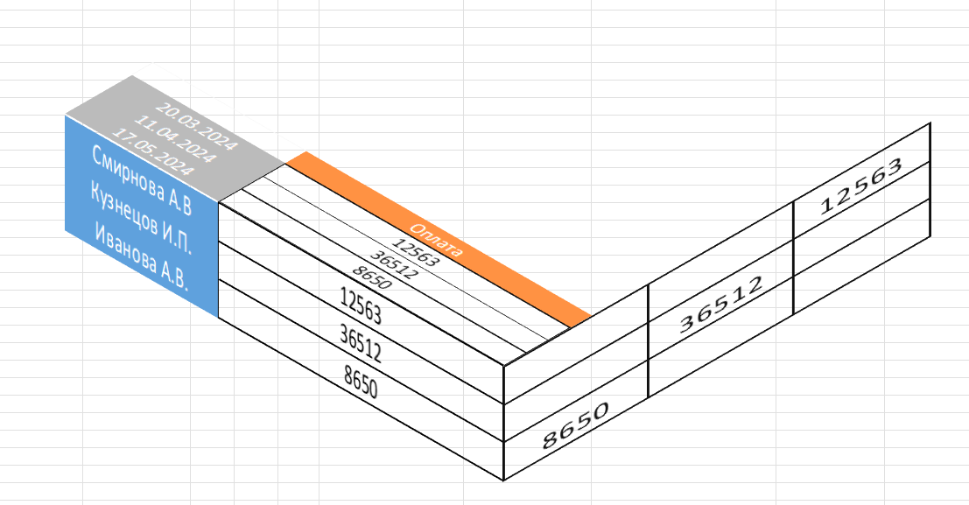

Рис. 13. Трехмерная таблица

1. **Описание схемы хранилища данных OLAP.**

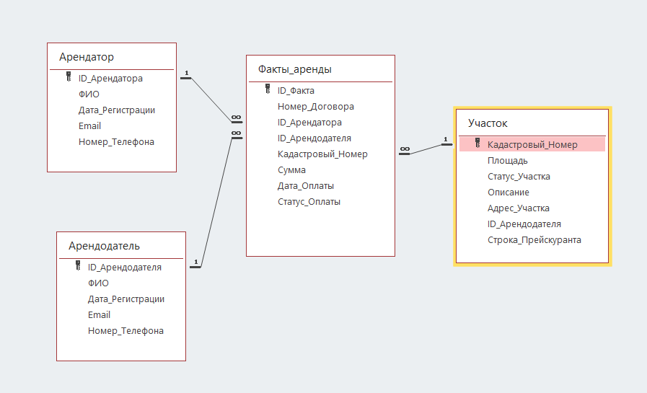

Рис. 14. Схема данных OLAP

1. **Описание XML-документов для импорта и экспорта данных.**

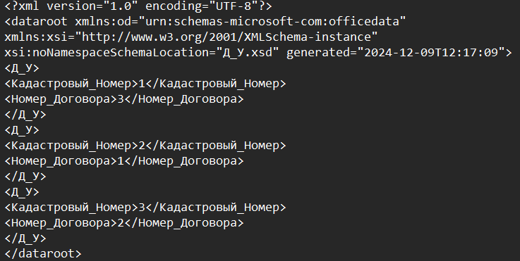

Рис. 15. Изначальный xml код таблицы Д_У

Рис. 16. Xml код для добавления данных в таблицу

Рис. 17. Итог импорта новых данных в существующую таблицу

1. **Выводы.**

В ходе выполнения курсовой работы была проанализирована предметная область темы, разработаны таблицы по ней, Er-диаграмма, запросы к таблицам, созданы формы на основе полученных таблиц, отчеты, макросы, интегрировал Access с компонентами Office, создал сводную таблицу и диаграмму, разработал приложение и веб-страницу, изучил взаимодействие с xml-файлами.

**Список использованной литературы.**

1. «Самоучитель Access 2016. Самоучитель» Ю. Б. Бекаревич, Н. В. Пушкина., БХВ-Петербург, 2017, 475 с.
2. Справка и обучение по Access // URL: https://support.microsoft.com/ru-ru/access (дата обращения: 10.10.2024).

**Приложение**

* + 1. Код программы приложения:

import pyodbc

from tkinter import *

from tkinter import ttk

from tkinter import messagebox

from datetime import datetime

def validate_number(phone_number):

# Убираем все нецифровые символы, кроме +

digits = ''.join(filter(lambda x: x.isdigit() or x == '+', phone_number))

formatted_number = ""

if len(digits) > 0:

formatted_number += "+7 "

if len(digits) > 2:

formatted_number += "(" + digits[2:5] # Код города

if len(digits) >= 5:

formatted_number += ") " + digits[5:8] # Первая часть номера

if len(digits) >= 8:

formatted_number += "-" + digits[8:10] # Вторая часть номера

if len(digits) >= 10:

formatted_number += "-" + digits[10:12] # Третья часть номера

return formatted_number

def key_release(event, phone_number_entry):

# Получаем текущее значение и форматируем его

current_value = phone_number_entry.get()

formatted_value = validate_number(current_value)

phone_number_entry.delete(0, END)

phone_number_entry.insert(0, formatted_value)

def connect_to_access_db(db_file: str) -> pyodbc.Connection:

"""Устанавливает соединение с базой данных Access."""

connection_string = rf'DRIVER={{Microsoft Access Driver (*.mdb, *.accdb)}};DBQ={db_file};'

return pyodbc.connect(connection_string)

def fetch_all_users(conn: pyodbc.Connection) -> list:

"""Извлекает всех пользователей из базы."""

cursor = conn.cursor()

cursor.execute('SELECT * FROM Арендатор')

rows = cursor.fetchall()

cursor.close()

return rows

def update_table(conn: pyodbc.Connection, user_id: int, field: str, new_value: str):

"""Обновляет данные пользователя в базе."""

cursor = conn.cursor()

sql = f'UPDATE Арендатор SET {field} = ? WHERE ID_Арендатора = ?'

cursor.execute(sql, (new_value, user_id))

conn.commit()

cursor.close()

def insert_table(conn: pyodbc.Connection, full_name: str, registration_date: datetime, email: str, phone_number: str):

"""Добавляет данные пользователя в базу."""

cursor = conn.cursor()

sql = f'INSERT INTO Арендатор (ФИО, Дата_Регистрации, Email, Номер_Телефона) VALUES ( ?, ?, ?, ?)'

cursor.execute(sql, (full_name, registration_date, email, phone_number))

conn.commit()

cursor.close()

def delete_table(conn: pyodbc.Connection, user_id: int):

cursor = conn.cursor()

sql = f'DELETE FROM Арендатор WHERE ID_Арендатора = ?'

cursor.execute(sql, (user_id,))

conn.commit()

cursor.close()

update_user_table()

def format_date(date_value):

"""Форматирует дату в строку без времени."""

if isinstance(date_value, datetime):

return date_value.strftime('%Y-%m-%d') # Форматируем дату как 'ГГГГ-ММ-ДД'

return date_value

def tuple_to_string(x):

formatted_values = []

for item in x:

if isinstance(item, datetime):

formatted_values.append(format_date(item)) # Форматируем дату

else:

formatted_values.append(str(item))

return tuple(formatted_values)

def update_user_table():

"""Обновляет таблицу пользователей."""

# Очищаем текущие данные в Treeview

for item in userTable.get_children():

userTable.delete(item)

# Получаем новых пользователей из базы данных

conn = connect_to_access_db('./Database1.accdb')

users = fetch_all_users(conn)

conn.close()

# Заполняем Treeview новыми данными

for user in users:

userTable.insert("", END, values=tuple_to_string(user))

def open_update_window():

"""Открывает окно для изменения данных пользователя."""

selected_item = userTable.selection()

if not selected_item:

messagebox.showwarning("Предупреждение", "Пожалуйста, выберите пользователя для изменения.")

return

user_id = userTable.item(selected_item)['values'][0] # Получаем ID выбранного пользователя

# Создаем новое окно

update_window = Toplevel(root)

update_window.title("Изменение данных")

# Поля для ввода данных для изменения

Label(update_window, text="Поле для изменения:").pack(pady=5)

field_entry = Entry(update_window)

field_entry.pack(pady=5)

Label(update_window, text="Новое значение:").pack(pady=5)

new_value_entry = Entry(update_window)

new_value_entry.pack(pady=5)

def update_data():

field_to_update = field_entry.get()

new_value = new_value_entry.get()

conn = connect_to_access_db('./Database1.accdb')

if conn:

try:

update_table(conn, user_id, field_to_update, new_value)

messagebox.showinfo("Успех", "Данные успешно изменены.")

update_user_table() # Обновляем таблицу после изменения

update_window.destroy() # Закрываем окно изменения

except Exception as e:

messagebox.showerror("Ошибка", f"Не удалось изменить данные: {e}")

finally:

conn.close()

Button(update_window, text="Изменить", command=update_data).pack(pady=10)

Button(update_window, text="Отмена", command=update_window.destroy).pack(pady=5)

def open_insert_window():

insert_window = Toplevel(root)

insert_window.geometry("400x400")

insert_window.title("Добавление данных")

Label(insert_window, text="ФИО:").pack(pady=5)

full_name_entry = Entry(insert_window)

full_name_entry.pack(pady=5)

Label(insert_window, text="Дата Регистрации:").pack(pady=5)

registration_date_entry = Entry(insert_window)

registration_date_entry.pack(pady=5)

Label(insert_window, text="Email:").pack(pady=5)

email_entry = Entry(insert_window)

email_entry.pack(pady=5)

Label(insert_window, text="Номер Телефона:").pack(pady=5)

phone_number_entry = Entry(insert_window)

phone_number_entry.pack(pady=5)

# Привязываем обработчик события нажатия клавиши

phone_number_entry.bind("<KeyRelease>", lambda event: key_release(event, phone_number_entry))

def insert_field():

full_name = full_name_entry.get()

registration_date = registration_date_entry.get()

email = email_entry.get()

phone_number = phone_number_entry.get() # Получаем значение из поля ввода

formatted_phone_number = validate_number(phone_number)

# Проверяем, корректен ли номер телефона

if formatted_phone_number != phone_number:

messagebox.showwarning("Ошибка", "Неверный формат номера телефона.")

return

conn = connect_to_access_db('./Database1.accdb')

if conn:

try:

insert_table(conn, full_name, registration_date, email, formatted_phone_number)

messagebox.showinfo("Успех", "Данные успешно добавлены.")

update_user_table() # Обновляем таблицу после добавления

insert_window.destroy() # Закрываем окно добавления

except Exception as e:

messagebox.showerror("Ошибка", f"Не удалось добавить данные: {e}")

finally:

conn.close()

Button(insert_window, text="Добавить", command=insert_field).pack(pady=10)

Button(insert_window, text="Отмена", command=insert_window.destroy).pack(pady=5)

def delete_field():

selected_item = userTable.selection()

if not selected_item:

messagebox.showwarning("Предупреждение", "Пожалуйста, выберите поле для удаления.")

return

user_id = userTable.item(selected_item)['values'][0]

conn = connect_to_access_db('./Database1.accdb')

if conn:

delete_table(conn, user_id)

update_user_table()

conn.close()

# Инициализация основного окна

root = Tk()

root.geometry("800x300")

root.title("Доступ к данным через высокоуровневый яп")

# Определяем колонки для Treeview

columns = ('ID_Арендатора', 'ФИО', 'Дата_Регистрации', 'Email', 'Номер_Телефона')

# Создаем Treeview

userTable = ttk.Treeview(columns=columns, show='headings')

userTable.pack(fill=BOTH, expand=1)

# Настраиваем заголовки и ширину колонок

for col in columns:

userTable.heading(col, text=col)

userTable.column(col, anchor='center', width=100) # Устанавливаем ширину по умолчанию

# Первоначальное заполнение таблицы

update_user_table()

# Кнопка "Обновить"

Button(root, text="Обновить", command=update_user_table).pack(side=LEFT, padx=10)

# Кнопка "Изменить данные"

Button(root, text="Изменить данные", command=open_update_window).pack(side=LEFT, padx=10)

# Кнопка "Добавить пользователя"

Button(root, text="Добавить пользователя", command=open_insert_window).pack(side=LEFT, padx=10)

# Кнопка "Закрыть"

Button(root, text="Закрыть", command=root.quit).pack(side=RIGHT, padx=10)

#Кнопка "Удалить записть"

Button(root, text = "Удалить запись", command = delete_field).pack(side = RIGHT, padx=10)

# Запускаем главный цикл приложения

root.mainloop()

* + 1. Код веб-страницы:

from flask import Flask, render_template_string, jsonify, request, redirect, flash

import pyodbc

from datetime import datetime

app = Flask(__name__)

def connect_to_access_db(db_file: str) -> pyodbc.Connection:

"""Устанавливает соединение с базой данных Access."""

connection_string = rf'DRIVER={{Microsoft Access Driver (*.mdb, *.accdb)}};DBQ={db_file};'

return pyodbc.connect(connection_string)

def fetch_all_users(conn: pyodbc.Connection) -> list:

"""Извлекает всех пользователей из базы."""

cursor = conn.cursor()

cursor.execute('SELECT * FROM Арендатор')

rows = cursor.fetchall()

formatted_rows = []

for row in rows:

formatted_row = list(row)

formatted_row[2] = format_date(formatted_row[2])

formatted_row[3] = str(formatted_row[3])

formatted_rows.append(formatted_row)

cursor.close()

return formatted_rows

def format_date(date_value):

"""Форматирует дату в строку без времени."""

if isinstance(date_value, datetime):

return date_value.strftime('%Y-%m-%d') # Форматируем дату как 'ГГГГ-ММ-ДД'

return date_value

def update_table(conn: pyodbc.Connection, user_id: int, field: str, new_value: str):

"""Обновляет данные пользователя в базе."""

cursor = conn.cursor()

# Проверка на допустимое поле

valid_fields = ["ФИО", "Дата_Регистрации", "Email", "Номер_Телефона"]

if field not in valid_fields:

raise ValueError(f"Недопустимое поле: {field}")

# Экранируем одинарные кавычки в new_value

new_value = new_value.replace("'", "''")

# Формируем SQL-запрос

sql = f'UPDATE Арендатор SET {field} = ? WHERE ID_Арендатора = ?'

# Выполняем запрос

cursor.execute(sql, (new_value, user_id))

conn.commit() # Не забудьте зафиксировать изменения

cursor.close()

def delete_table(conn: pyodbc.Connection, user_id: int):

cursor = conn.cursor()

sql = f'DELETE FROM Арендатор WHERE ID_Арендатора = ?'

cursor.execute(sql, (user_id,))

conn.commit()

cursor.close()

def insert_table(conn: pyodbc.Connection, full_name: str, registration_date: datetime, email: str, phone_number: str):

"""Добавляет данные пользователя в базу."""

cursor = conn.cursor()

sql = f'INSERT INTO Арендатор (ФИО, Дата_Регистрации, Email, Номер_Телефона) VALUES ( ?, ?, ?, ?)'

cursor.execute(sql, (full_name, registration_date, email, phone_number))

conn.commit()

cursor.close()

@app.route('/')

def home():

return render_template_string('''

<body style = "display:flex; justify-content: center; align-items: center; flex-direction: column;">

<dis style = "width:75%; text-align: center;">

<h1 style="text-align: center;">Список арендаторов</h1>

<div id = user_table></div>

<br>

<button onclick = "fetchUsers()">Обновить список пользователей</button>

<br><br>

<h1 style="text-align: center;">Редактирование данных арендатора</h1>

<form action="/update_user" method="POST">

<label for="user_id">ID Арендатора:</label>

<input type="number" id="user_id" name="user_id" required><br>

<label for="field">Поле:</label>

<select id="field" name="field" required>

<option value="ФИО">ФИО</option>

<option value="Дата_Регистрации">Дата регистрации</option>

<option value="Email">Email</option>

<option value="Номер_Телефона">Номер телефона</option>

</select><br>

<label for="new_value">Новое значение:</label>

<input type="text" id="new_value" name="new_value" required pattern = ""><br>

<button type="submit">Обновить</button>

</form>

<br><br>

<h1 style="text-align: center;">Удаление данных арендатора</h1>

<form action="/delete_user" method="POST">

<label for="user_id">ID Арендатора:</label>

<input type="number" id="user_id" name="user_id" required><br>

<button type="submit">Удалить</button>

</form>

<br><br>

<h1 style="text-align: center;">Добавление данных арендатора</h1>

<form action="/insert_user" method="POST">

<label for="full_name">ФИО:</label>

<input type="text" id="full_name" name="full_name" required><br>

<label for="registration_date">Дата регистрации:</label>

<input type="date" id="registration_date" name="registration_date" required><br>

<label for="email">Email:</label>

<input type="email" id="email" name="email" required><br>

<label for="phone_number">Номер телефона:</label>

<input type="tel" id="phone_number" name="phone_number" required><br>

<button type="submit">Добавить</button>

</form>

</body>

<script src="https://code.jquery.com/jquery-3.6.0.min.js"></script>

<script>

function fetchUsers() {

fetch('/api/users')

.then(response => response.json())

.then(data => {

let table = '<table border="1" style="width:100%; margin:auto; text-align: center;">';

table += '<tr><th>ID Арендатора</th><th>ФИО</th><th>Дата регистрации</th><th>Email</th><th>Номер телефона</th></tr>';

data.users.forEach(user => {

table += '<tr>';

user.forEach(field => {

table += `<td style="text-align: center;">${field}</td>`;

});

table += '</tr>';

});

table += '</table>';

document.getElementById('user_table').innerHTML = table; // Обновляем таблицу

})

.catch(error => console.error('Error:', error));

}

document.getElementById('field').addEventListener('change', function() {

var selectedField = this.value;

var newValueInput = document.getElementById('new_value');

if (selectedField === 'Номер_Телефона') {

$('#new_value').mask("+7 (999) 999-99-99");

} else {

newValueInput.removeAttribute('pattern'); // Удаляем паттерн для других полей

}

});

window.onload = fetchUsers;

</script>

''')

@app.route('/api/users')

def get_users():

conn = connect_to_access_db('./Database1.accdb')

users = fetch_all_users(conn)

conn.close()

return jsonify(users = [list(user) for user in users])

@app.route('/update_user', methods=['POST'])

def update_user():

user_id = int(request.form['user_id'])

field = request.form['field']

new_value = request.form['new_value']

conn = connect_to_access_db('./Database1.accdb')

try:

update_table(conn, user_id, field, new_value)

except Exception as e:

return jsonify(error = str(e))

finally:

conn.close()

return redirect('/')

@app.route('/delete_user', methods=['POST'])

def delete_user():

user_id = int(request.form['user_id'])

conn = connect_to_access_db('./Database1.accdb')

try:

delete_table(conn, user_id)

except Exception as e:

return jsonify(error = str(e))

finally:

conn.close()

return redirect('/')

@app.route('/insert_user', methods=['POST'])

def insert_user():

full_name = request.form['full_name']

registration_date = request.form['registration_date']

email = request.form['email']

phone_number = request.form['phone_number']

conn = connect_to_access_db('./Database1.accdb')

try:

insert_table(conn, full_name, registration_date, email, phone_number)

except Exception as e:

return jsonify(error = str(e))

finally:

conn.close()

return redirect('/')

if __name__ == '__main__':

app.run(port = 8000, debug = True)